Выполнила:
Учащаяся 10 класса «А»
МБОУ СОШ № 30
Г. Подольск
Бирюкова Альбина Дмитриевна
Тел:8-985-740-21-22

ПРОЕКТ НА ТЕМУ: « КАЧЕСТВО ЖИЗНИ НАСЕЛЕНИЯ И
СОЦИАЛЬНЫЕ ИНИЦИАТИВЫ: НАСТОЯЩЕЕ И БУДУЩЕЕ»

Содержание
Введение
1. Инициативы гражданского общества
2. Качество жизни и перспективы развития потребностей человека в современном обществе
3. Основные проблемы повышения качества жизни населения
Заключение

Введение

Перспективы России в XXI в. связаны, прежде всего, с созданием механизмов повышения уровня и качества жизни граждан.
Если для 90-х кризисных годов была характерна стратегия, направленная на защиту населения от массовой бедности, то теперь, когда восстановлен дореформенный уровень жизни, начался рост экономики и доходов, новая политика государства, ориентирована от преодоления бедности к обеспечению достатка.
Актуальность темы проектной работы заключается в том, что уровень и качество жизни населения является основным показателем, определяющим степень развития государства и общества. Этот уровень во многом зависит от инициатив гражданского общества.

1. ИНИЦИАТИВЫ ГРАЖДАНСКОГО ОБЩЕСТВА
Понятие гражданской инициативы имеет множество трактовок и определений. В проекте гражданская инициатива рассматривается как форма коллективного волеизъявления граждан, проживающих на определенной территории, направленная на решение определенного вопроса или проблемы, представляющей важное значение для общества. Гражданскую инициативу стоит рассматривать не только как способ донесения позиции населения по определенному вопросу в органы власти, но и как форму общественного действия, направленную на решение проблемы, защиту и отстаивание своих гражданских прав. Участие в гражданских инициативах, как правило, осуществляется на добровольной основе и на общественных началах. Отсутствие финансовой заинтересованности участников гражданских инициатив делает процесс выработки и принятия решение участниками более прозрачным и снижает коррупционную составляющую. Данный факт необходимо подчеркнуть, так как в отличие от властных структур, участники гражданских инициатив не имеют властного ресурса и, следовательно, не заинтересованы в принятии решений в собственных корыстных целях. Отсутствие бюрократических барьеров и проволочек делает гражданскую инициативу эффективным и оперативным инструментом реагирования на острые социально-политические проблемы и вызовы.
Повышение общественного участия в государственном и муниципальном управлении является приоритетной задачей как для гражданского общества, так и для государственной власти. С целью принятия справедливых и необходимых законов и нормативных актов государство должно вовлекать в данный процесс общество и разнообразные общественные институты: НКО, фонды, кооперативы, профсоюзы, экспертные объединения, инициативные группы и движения по интересам и т.д. Данная мера является крайне необходимой, так как зачастую государство не стремится привлекать общество к обсуждению законопроектов, имеющих важнейшее государственной значение.
Инициативы на голосовании
«Российская общественная инициатива» (РОИ)
РОИ – интернет-ресурс для размещения общественных инициатив граждан Российской Федерации.
Интернет-ресурс создан во исполнение указа Президента Российской Федерации от 4 марта 2013 года N 183 «О рассмотрении общественных инициатив, направленных гражданами Российской Федерации с использованием интернет-ресурса «Российская общественная инициатива».
Общественными инициативами считаются предложения граждан России по вопросам социально-экономического развития страны, совершенствования государственного и муниципального управления
РОИ нужна для развития и укрепления гражданского общества, защиты прав человека и гражданина, участия граждан в управлении делами государства.
Интернет-ресурс позволяет:
- Подать свою инициативу;
- Ознакомиться с размещенными инициативами;
- Проголосовать “за” или “против” размещенных инициатив;
- Получить информацию о ходе и результатах реализации общественной инициативы.

2.КАЧЕСТВО ЖИЗНИ И ПЕРСПЕКТИВЫ РАЗВИТИЯ ПОТРЕБНОСТЕЙ ЧЕЛОВЕКА В СОВРЕМЕННОМ ОБЩЕСТВЕ
Качество жизни населения — это степень удовлетворения материальных, духовных и социальных потребностей человека Человек сам стремится к улучшению качества жизни: получает образование, трудится на работе, стремится к продвижению по карьерной лестнице, прилагает все усилия на то, чтобы добиться признания в обществе. Он страдает от низкого и испытывает удовлетворение от высокого качества жизни, независимо от сферы в работе, в бизнесе и в личной жизни. Следовательно, качество необходимо человеку постоянно.
Приоритетной целью любого государства во многих сферах государственной и общественной жизни является решение неотложных социально-экономических проблем и, как следствие, повышение качества жизни граждан через создание условий для достойного труда и продуктивной занятости, улучшение здоровья населения, повышение реальных доходов.
Основными показателями, влияющими на повышения качества жизни населения являются:
-качество питания;
-качество здравоохранения;
-доходы населения;
-качество социальных услуг;
-качество образования;
-качество окружающей среды, структура досуга;
-демографические тенденции;
-безопасность.
Качество жизни населения является показателем эффективности государственного управления. Стремление к повышению эффективности государственного управления является одной из задач современного общества, связанной с проводимыми в последние годы в России государственными реформами, направленными на улучшение качества и уровня жизни населения. В России в настоящее время повышение качества жизни населения является одной из основных стратегических целей государства, определенных Президентом РФ. Президент РФ неоднократно подчеркивал, что повышение уровня жизни граждан России должно достигаться за счет увеличения эффективности и качества работы государственного аппарата.

Среди основных направлений совершенствования выделим следующие:
1. Совершенствование процесса предоставления государственных и муниципальных услуг.
2. Функционирование системы раскрытия информации о разрабатываемых проектах нормативных правовых актов, результатах их общественного обсуждения.
3. Создание условий для эффективного заинтересованного диалога и взаимодействия между властью и общественностью (в т.ч. по вопросам улучшения качества жизни граждан, эффективности текущей политики и перспективам социально-экономического развития страны) через функционирование концепции «Российской общественной инициативы».
4. Обеспечение доступа в сети Интернет к открытым данным, содержащимся в информационных системах органов государственной власти РФ.
5. Совершенствование и развитие института оценки регулирующего воздействия проектов нормативных правовых актов.
6. Разработка и внедрение механизма общественного мониторинга, оценки и оказания реального влияния граждан на действия властей в интересах соблюдения положений Конституции через установление критериев и порядка оценки гражданами эффективности деятельности руководителей: территориальных органов федеральных органов исполнительной власти, их структурных подразделений; органов местного самоуправления. Результаты данной оценки могут применяться в качестве основания для принятия решений о досрочном прекращении исполнения соответствующими руководителями своих должностных обязанностей.
7. Разработка новых механизмов формирования общественных советов при органах государственной власти РФ.
3.ОСНОВНЫЕ ПРОБЛЕМЫ ПОВЫШЕНИЯ КАЧЕСТВА ЖИЗНИ НАСЕЛЕНИЯ
К числу главных проблем повышения качества жизни населения относят:
1. неравномерное распределение доходов населения, слишком большая разница между богатыми и бедными: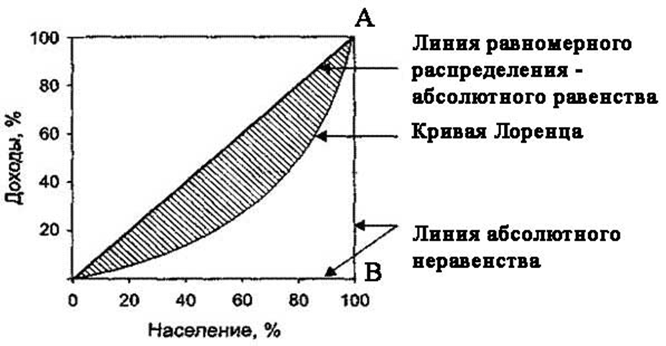
2. миграция населения из бедных регионов в богатые, и как следствие, концентрация его в крупных мегаполисах и промышленных центрах: 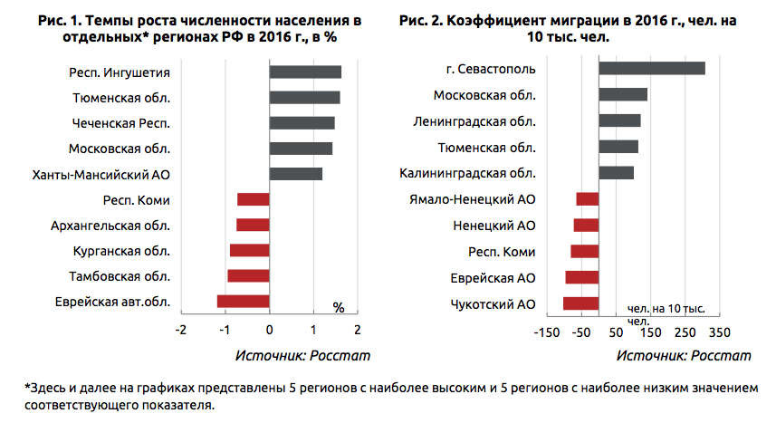

Заключение
В современной России существуют острые проблемы, которые определяют социально-экономическое развитие страны, а значит и уровень качества населения: проблема расслоение общества на богатых и бедных, низкий уровень экономики и миграционная политика. Я считаю, что именно бедность, неудовлетворенность своим положением в обществе приводит к желанию мигрировать в поиске более приемлемого уровня жизни. Количество граждан, попавших за черту бедности, составило более 18 млн. человек или 12,7% от всего населения России.
Государство обязано проводить активную государственную социальную политику, направленную на обеспечение своим гражданам важнейших социальных прав, к которым, безусловно, относится право на труд и его достойную оплату, на жилье, образование, охрану здоровья, на социальное обеспечение и др., т.е. на определенный уровень благосостояния.
Усиление неравенства и нищеты препятствует развитию внутреннего рынка России, формированию среднего класса, т.е. платежеспособного большинства населения. Здоровый и устойчивый рост экономики не может опираться только на богатое и сверхбогатое население в условиях массовой бедности.

